蝶型激光驱动模块
产品简介
本公司设计的蝶型激光驱动板是集温控、半导体驱动于一体的多功能模块，引进目前国际先进的半导体激光电源技术，选用优质元器件生产。具有输出噪声小、恒流特性好、电流稳定、抗干扰能力强等优点，并具有防过、防浪涌的稳压、恒流双重保护电路，保证激光器的稳定工作和使用寿命，整机配置完善，性能稳定，性价比高，非常适合各类厂家、公司、大学、科研机构使用。
产品特点：
- 输出电压自适应负载3V；
- 输出电流：50mA、100mA、200mA、500mA、1000mA、3000mA；
- 准连续QCW\连续CW模式 支持外部输入控制 方波、正弦波、三角波等
- 调制频率高达100KHz
- 电流稳定度小于0.1%
- 输出电流具有本机、计算机两种控制方式（软件选择）；
- 电源启停具有本机、计算机两种控制方式（软件选择）；
- 带TEC温度控制激光器（选配控温精度±0.1℃或±0.01℃）
- TEC输出电压1~5V可调，电流3A
- 具有过流、过压、过热等保护；
- 具有电流缓升、电流缓降等保护功能；
- 高稳定、高抗干扰、低噪声；
- LCD真彩液晶显示；
- 具有友好的人机界面和故障诊功能；
- 电路板尺寸：100*150*50mm
- 接受定制；
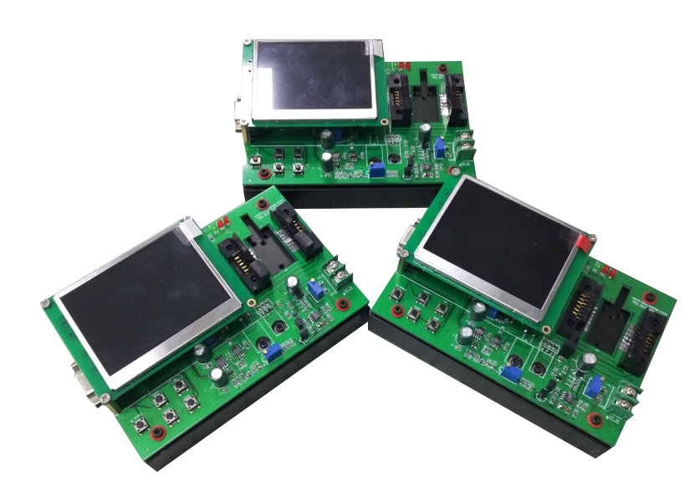
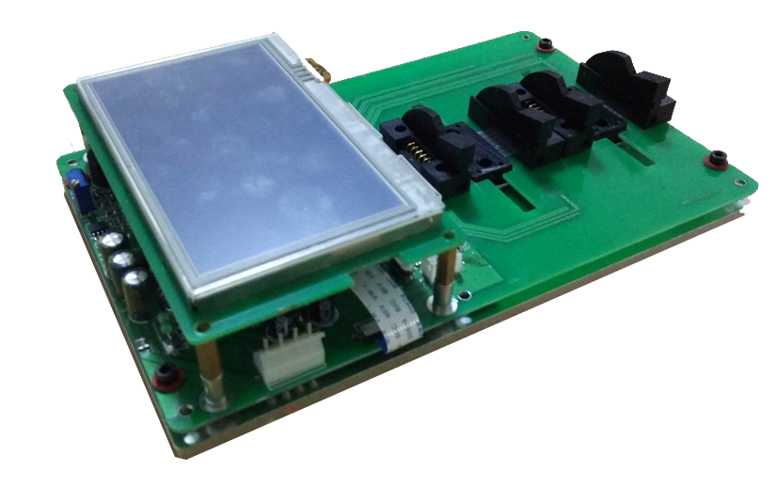

实验型驱动模块
双通道SOA驱动模块

产品应用
- 半导体激光器、种子源驱动
- 晶体温度控制
- 固体温度控制、
- 实验、科研温控源

产品选型【部分型号】
型号  参数 | TLTM  -YTH03100 | TLTM  -YTH03500 | TLTM  -YTH031000 | TLTM  -YTH032000 | TLTM  -YTH033000
输入电压（VDC） | 5V±15% | 5V±15% | 5V±15% | 5V±15% | 5V±15%
输出电压  （V） | 0~3V  (自适应) | 0~3V  (自适应) | 0~3V  (自适应) | 0~3V  (自适应) | 0~3V  (自适应)
输出电流  （A） | 0~100mA | 0~500mA | 0~1000mA | 0~2000mA | 0~3000mA
PD电流 | 10uA~10mA
调制频率 | 1~100KHz
控温精度 | ±0.1℃或±0.01℃可选
控温范围 | -10℃~85℃
温度传感器 | NTC（25℃-10K）
仪器体积 | W×L×H＝100*150*50mm
远程接口 | RS232（标配）、RS485可选

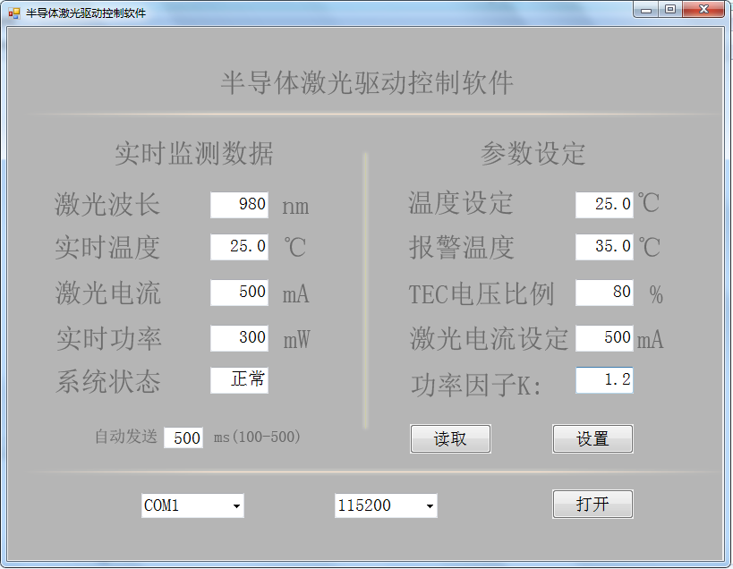

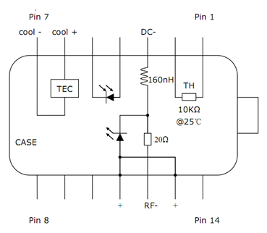
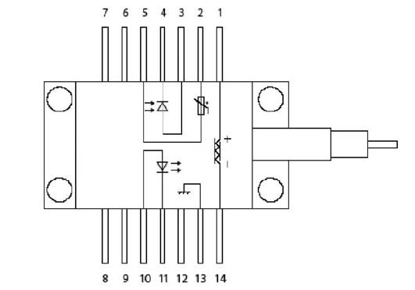

A型封装
B型封装

相关配件
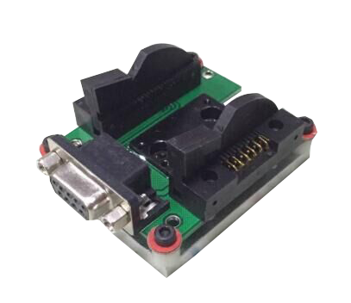
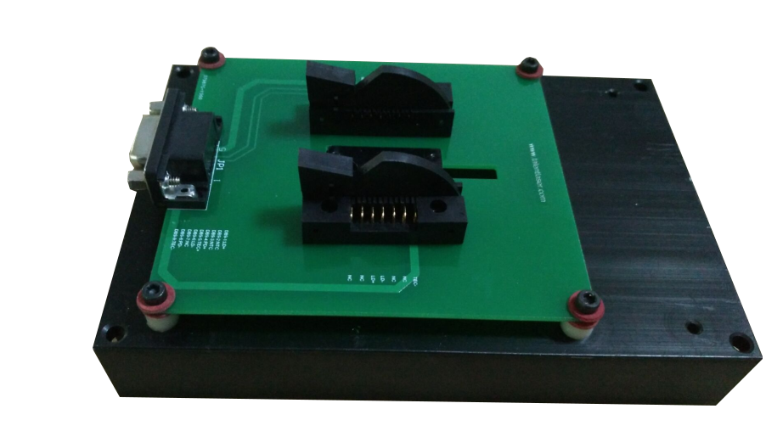
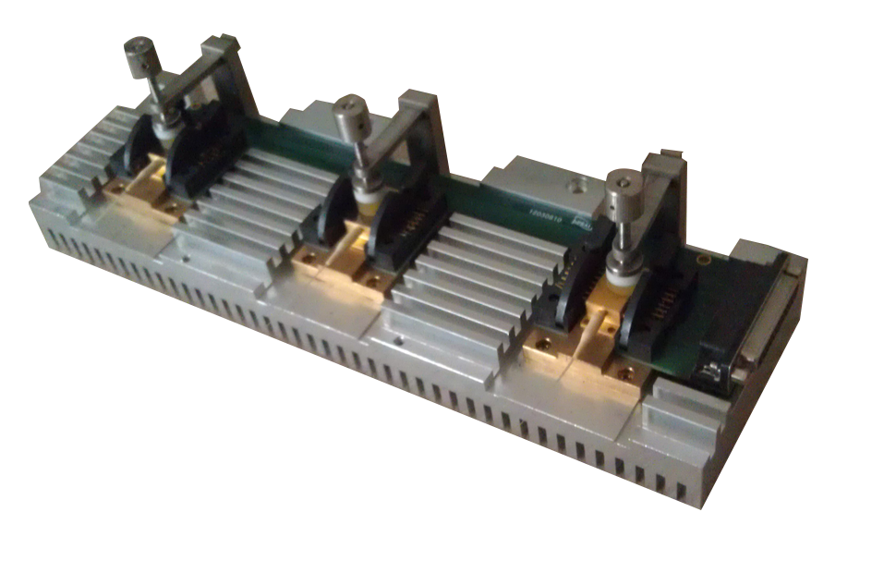

MINI蝶型夹具座
标准蝶型底座
多通道蝶型底座
上位机控制软件

